Великий праздник на все времена – День победы над фашистскими захватчиками праздновала наша страна 9 мая.
К этому Дню проводилось множество онлайн мероприятий. Обучающиеся МБОУ СШ № 7 приняли активное участие во многих их них.
Второй год проводится акция «Окна Победы». Ребята школы не остались в стороне.

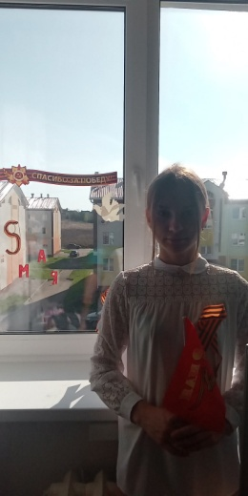
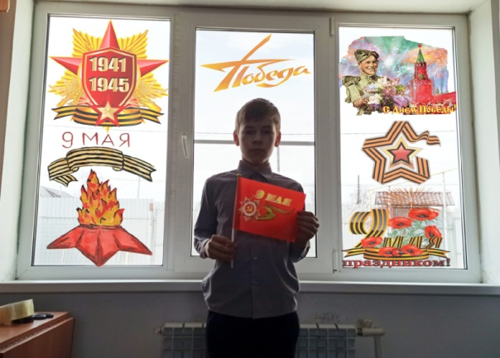

Силами вокальной группы «Радуга» был подготовлен онлайн-концерт.
Активное участие приняли ребята и педагоги в акции «Строфа памяти», в ходе которой были прочитаны стихи о войне.
Кроме этого были отправлены копии писем военных лет для участия в акции «Победа. Между строк».
Познакомиться более подробно с данными мероприятиями можно на странице школе в Инстаграмм school_7kohma

